Mitől félsz?

1. Árnyjáték
Esténként, a szobátokban, amikor már lekapcsoljátok a villanyt, észrevehetitek, hogy különböző árnyékok vannak a falon. Különösen, ha besüt a hold, vagy átsüt a sötétítőfüggönyön a lámpa fénye. Ahogy mozgatja a szél a fák lombját, nagy árnyakat láthattok. Nagyon félelmetesnek tűnhet ez néha.
- Ki látott már ilyet?
- Mit gondolsz ilyenkor?
- Hogy tudsz mégis elaludni?
a) Sötétítsük be a tantermet! Fehér vászon és írásvetítő szükséges, ami a fényt adja. Tanítsuk meg a gyerekeket, hogyan tudnak kezeikkel állatfigurákat formázni az írásvetítő előtt! (nyúl, kutya, róka)
b) Biztassuk őket arra, hogy maguktól is találjanak ki árnyakat. Lehetnek pl. fák. Hajladozzanak az írásvetítő előtt, mintha a szél mozgatná az ágakat.
2. Versolvasás (Szitakötő 32. szám 46-49.oldal)
Kállay Kotász Zoltán: A mumus; Somfai Anna: Vámpírok
3. Közös rajz kiscsoportban
Alkossunk 4-5 fős csoportokat, és adjunk csomagolópapírt és filctollakat.
Minden ember fél valamitől. Van, aki a pókoktól, van, aki a betörőktől, van, aki a sötétségtől. Beszéljétek meg, hogy ki mitől fél, majd rajzoljátok le! Mindenki rajzoljon! Ha mindenki fél a pókoktól, akkor akár öt pók is lehet a rajzon, hiszen mindenkinek másképp néz ki a pók, amitől fél. Rajzoljátok le a szörnyeket is, amitől félni szoktatok!

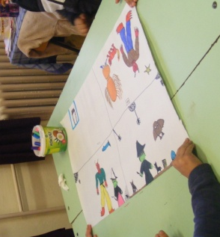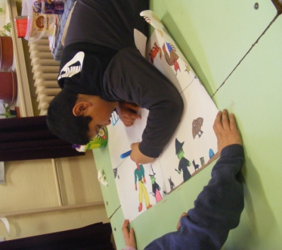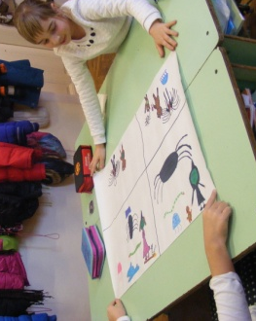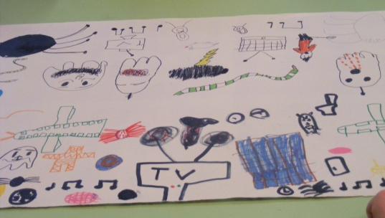
4. Megbeszélés
Minden csapat mutassa be, milyen félelmeik vannak.
- Hogyan lehet védekezni ezek ellen?
- Ki hogy tudja megnyugtatni magát, amikor fél?
- Mi segít abban, hogy megnyugodjatok?

5. Szabadulás a félelmektől
Kedvenc könyvem Békés Pál: Félőlény c. könyve. A címszereplő mindentől és mindenkitől fél. Végül mégis ő menti meg az erdőt azzal, hogy legyőzi a saját félelmét és nem válik szörnnyé. Olvasmánynak ajánlom!
Hogyan tudjuk legyőzni a félelmet. Próbáljunk ki két módszert!
a) Képzelős játék
Körben ülve helyezkedjetek el kényelmesen a széken! Csukjátok be a szemeteket, és gondoljatok valami kellemes emlékre. Lehet ez egy szülinap, egy karácsonyi emlék, egy kirándulás vagy egy olyan pillanat, amikor kellemes meglepetésben volt részed. Ha megtaláltad ezt a jó emléket, csak élvezd a helyzetet! Éld át újra ezt a jó dolgot! Figyeld meg, ki van még ott veled, ki hogy néz ki, milyen az arca, a mosolya. Figyeld meg, most hogy érzed magad! Most megtapasztalhattad, hogy elég csak valami kellemes emléket felidézni, és máris nyugodtabbnak érzed magad. S ez a tapasztalat segít neked abban, hogy bármikor, amikor félsz vagy nehezen tudsz megnyugodni, magad is át tudj hangolódni, meg tudj nyugodni. S most nyújtózzatok egy jó nagyot, vegyetek egy mély lélegzetet, s frissen és mosolygósan ébredünk!
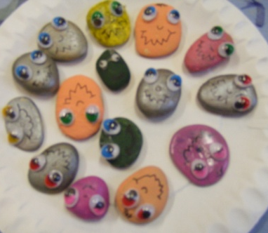
b) Kabalakészítés
- A Kavicsokat befestjük.
- Tetszés szerint díszítjük, arcot, mintát festünk rá.
Méreténél fogva elfér a tenyerünkben, zsebünkben, mindig velünk lehet.

Készítette: Teróczkiné Mákos Mária

